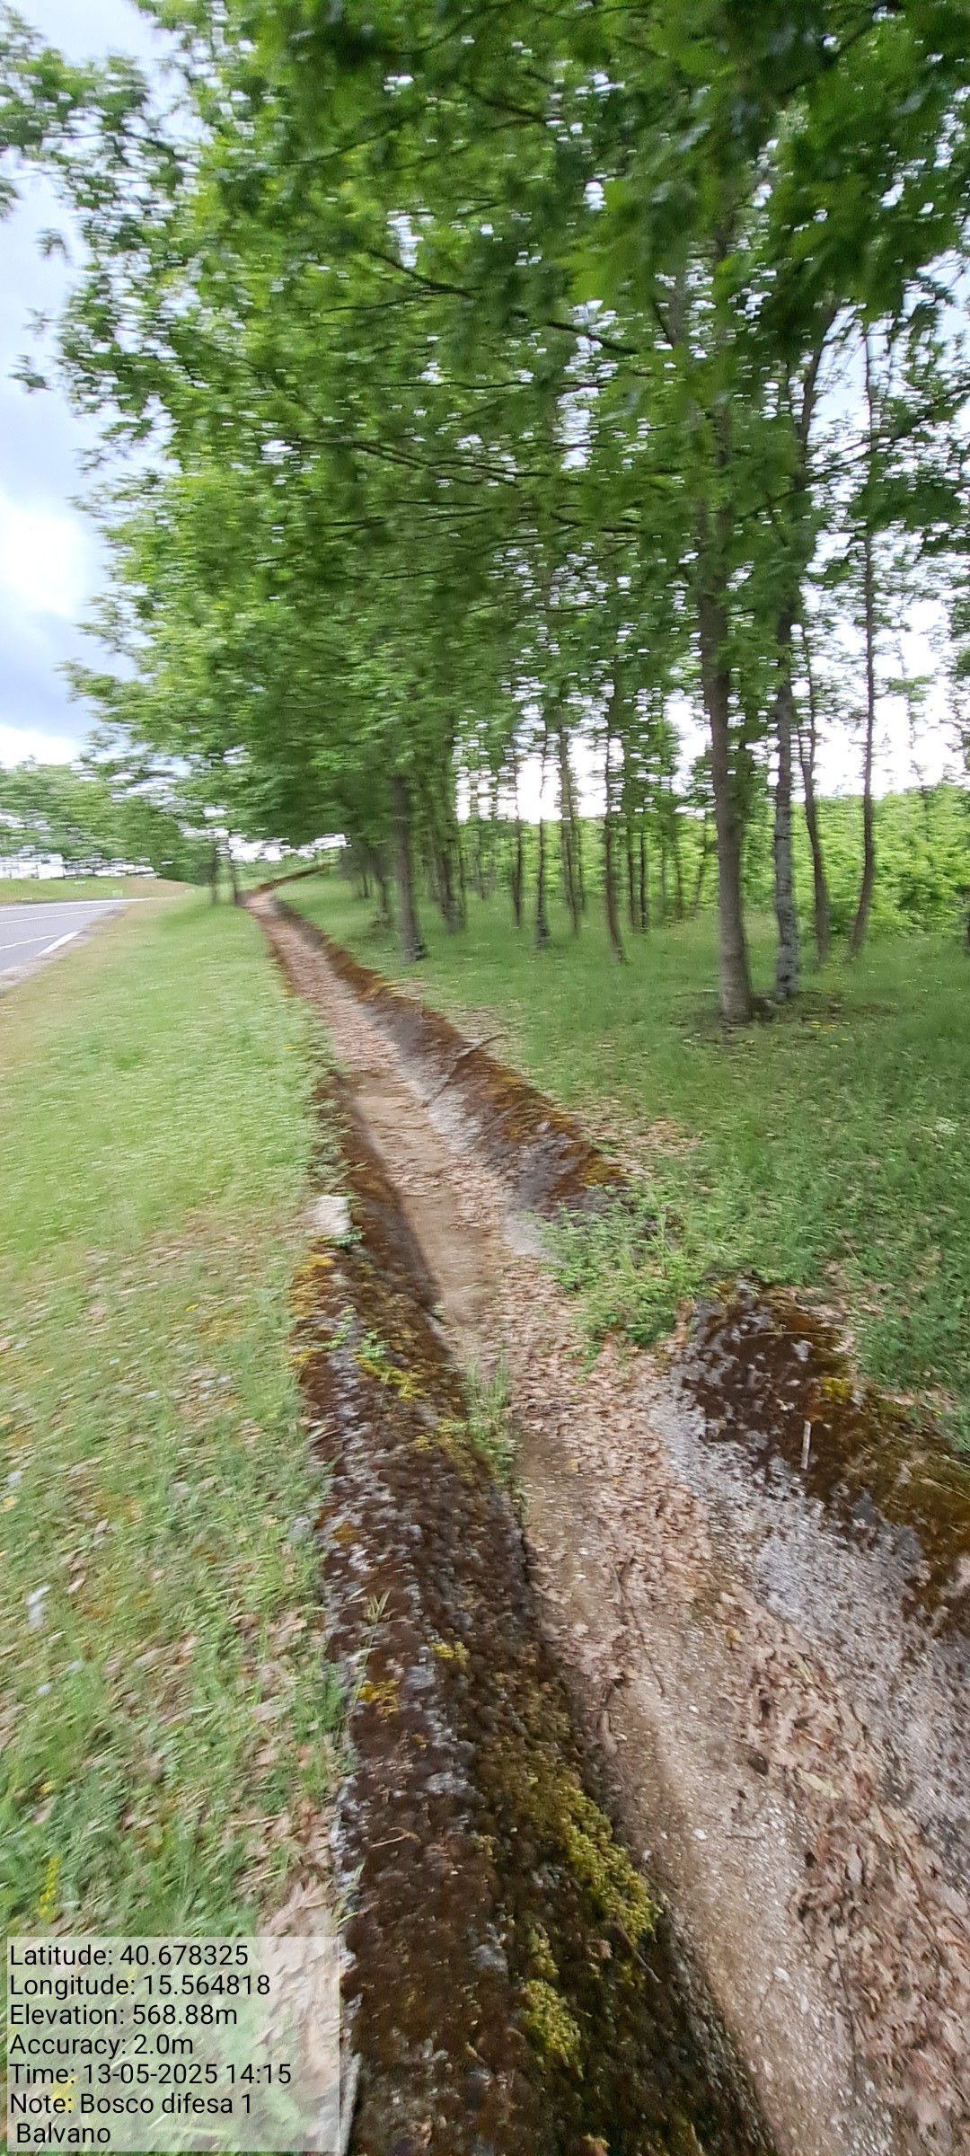

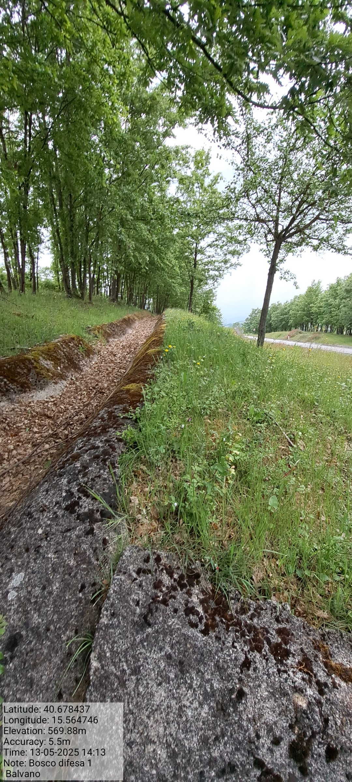

Int. 1.1.1 Bosco Difesa Foto 1 Foto 2
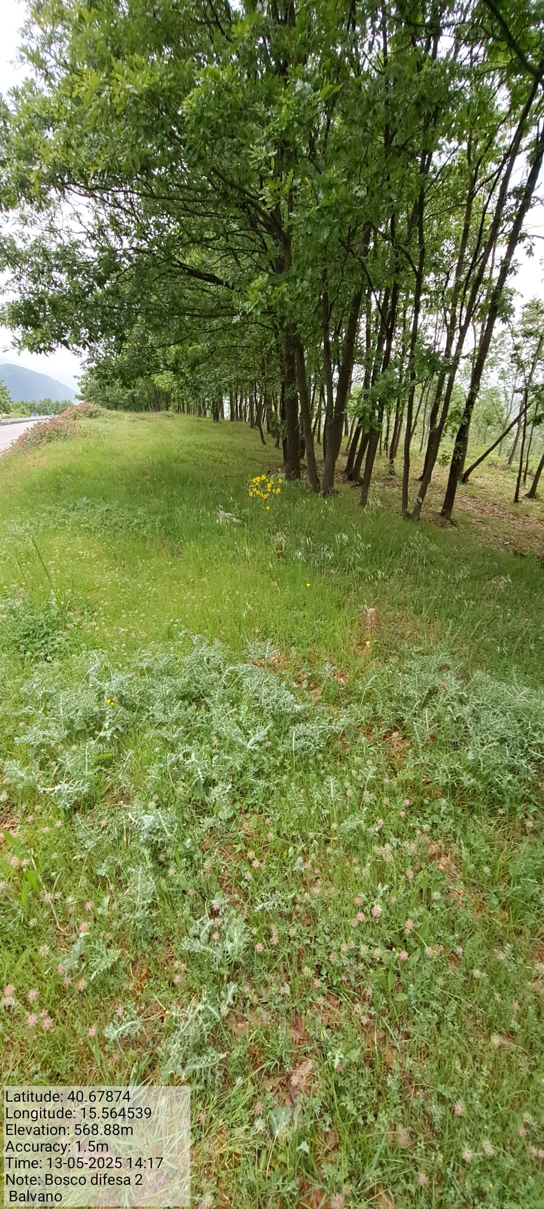
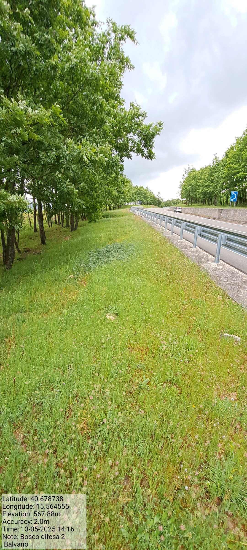

Int. 1.1.2 Bosco Difesa Foto 3 Foto 4

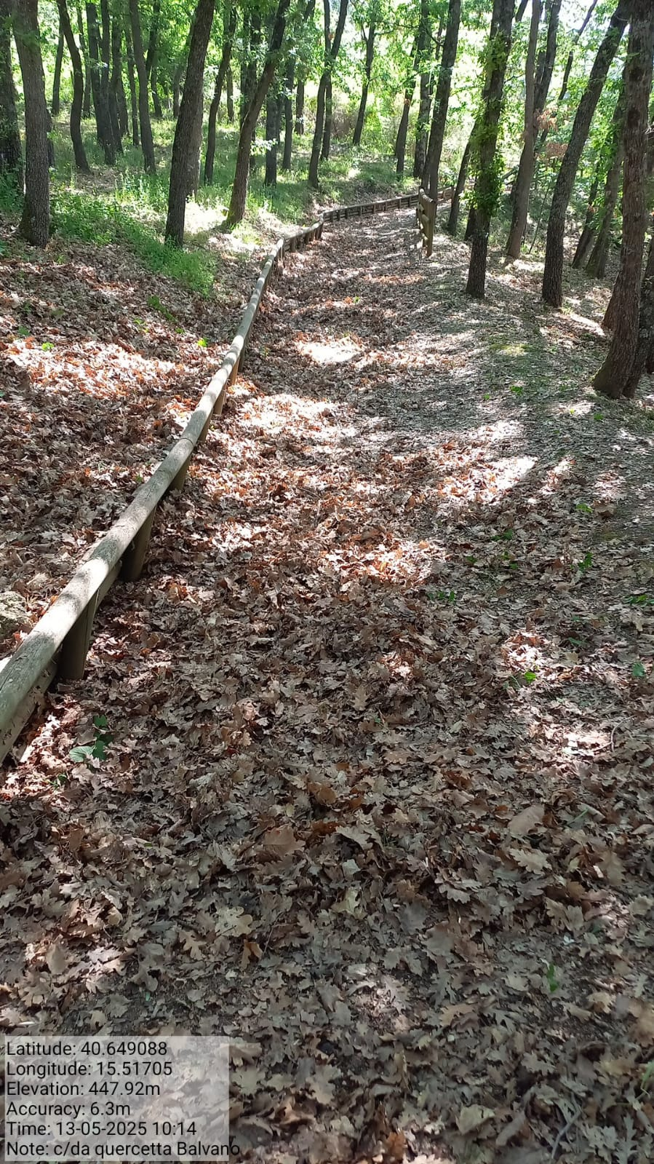
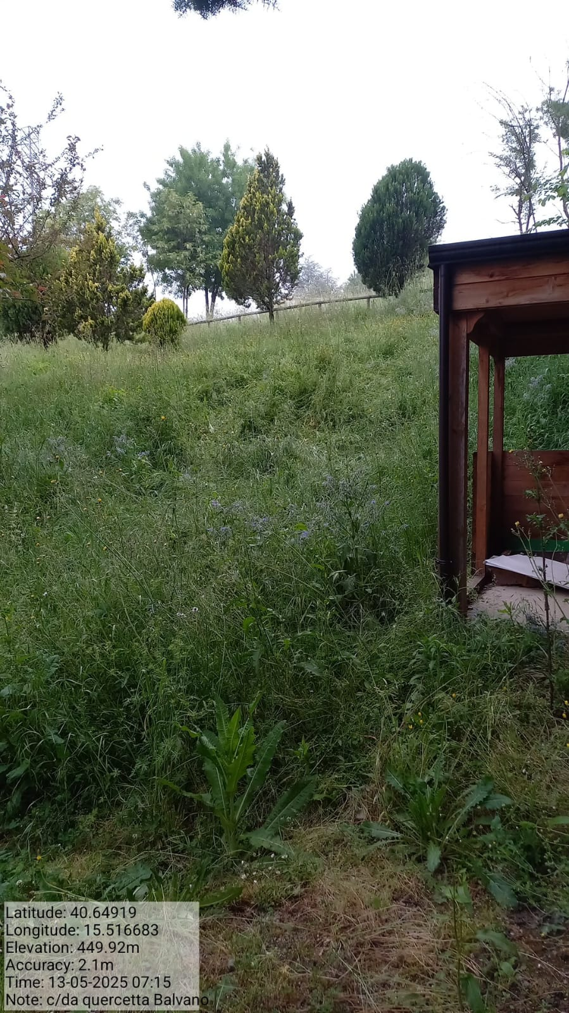

Int. 2.1.1 Verde urbano Foto 5 Foto 6

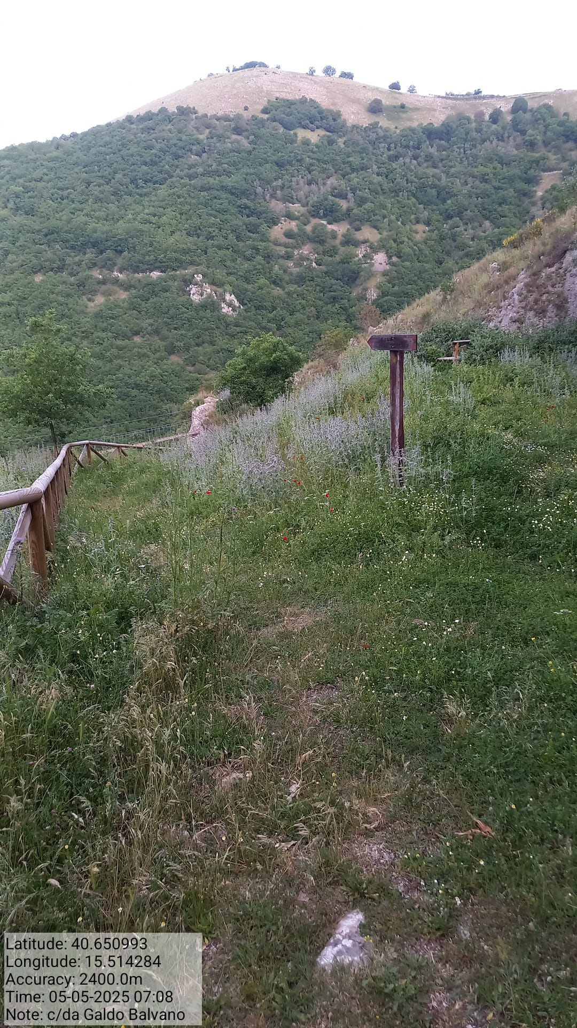

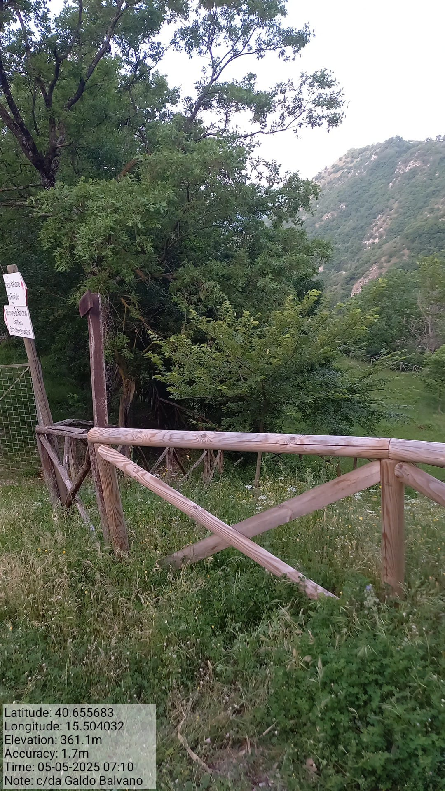

Int. 4.1.1 Sentiero Stazione Foto 7 Foto 8

Lavori già eseguiti

Int. 4.2.1 Bosco Difesa Foto 9 Foto 10

Lavori già eseguiti

Int. 5.1.1 Bosco Difesa Foto 11 Foto 12

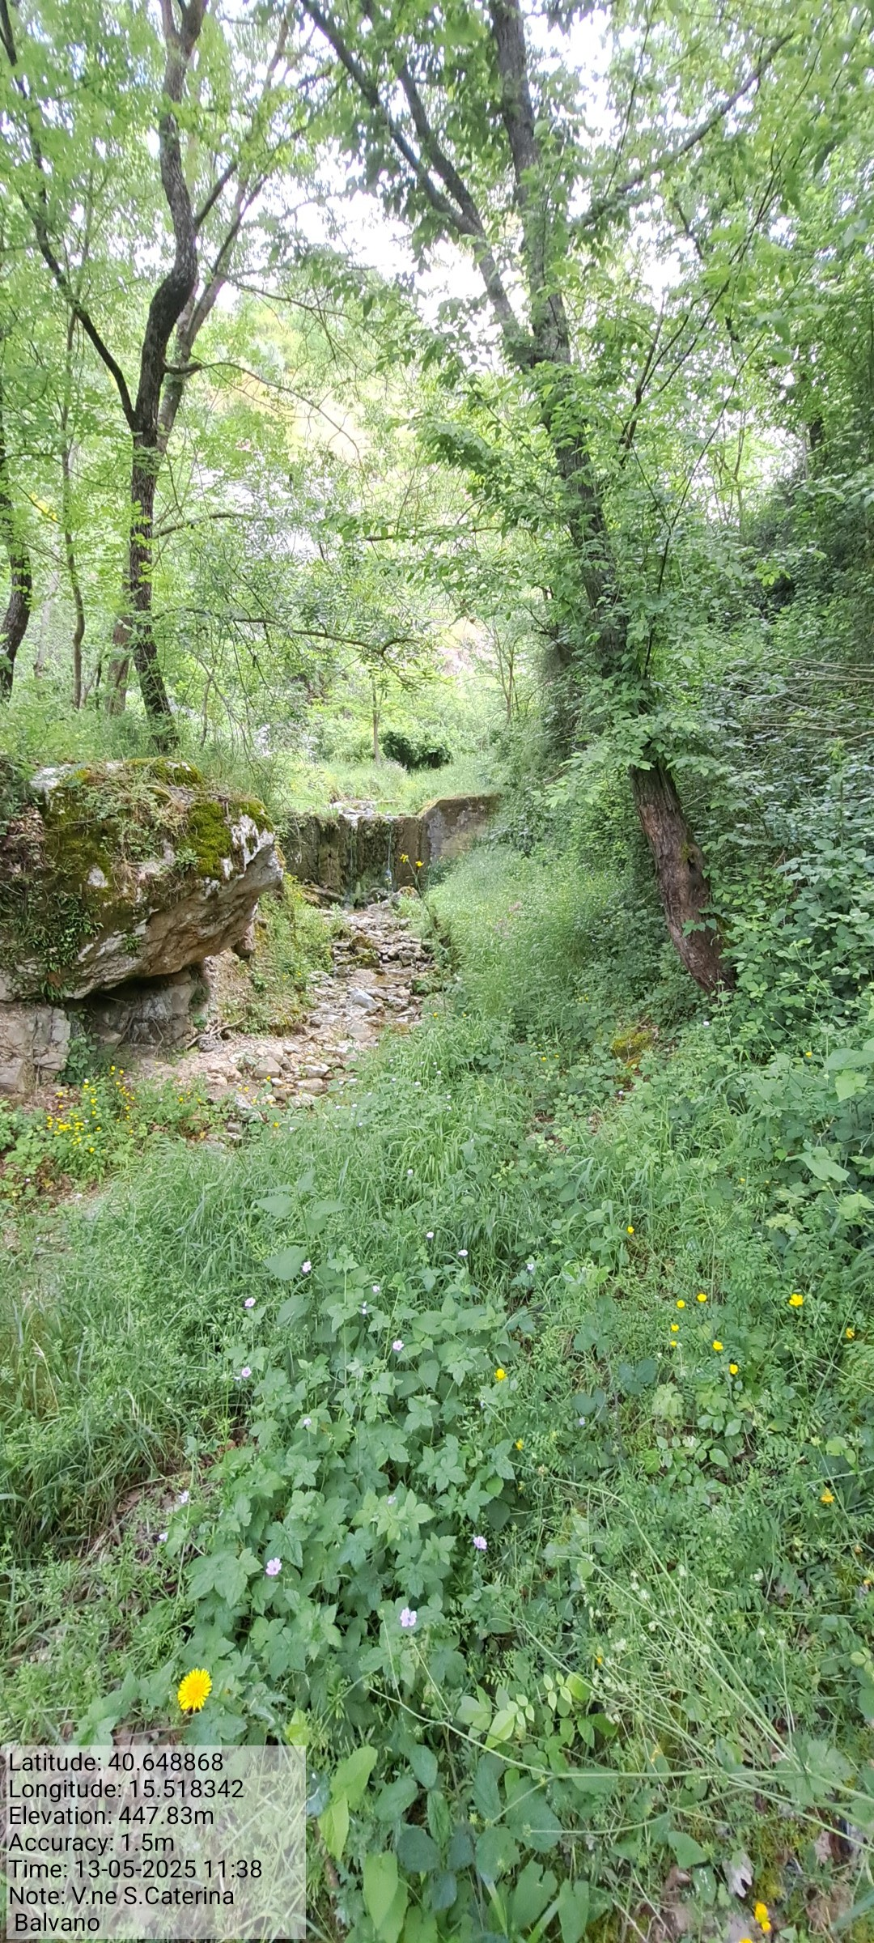

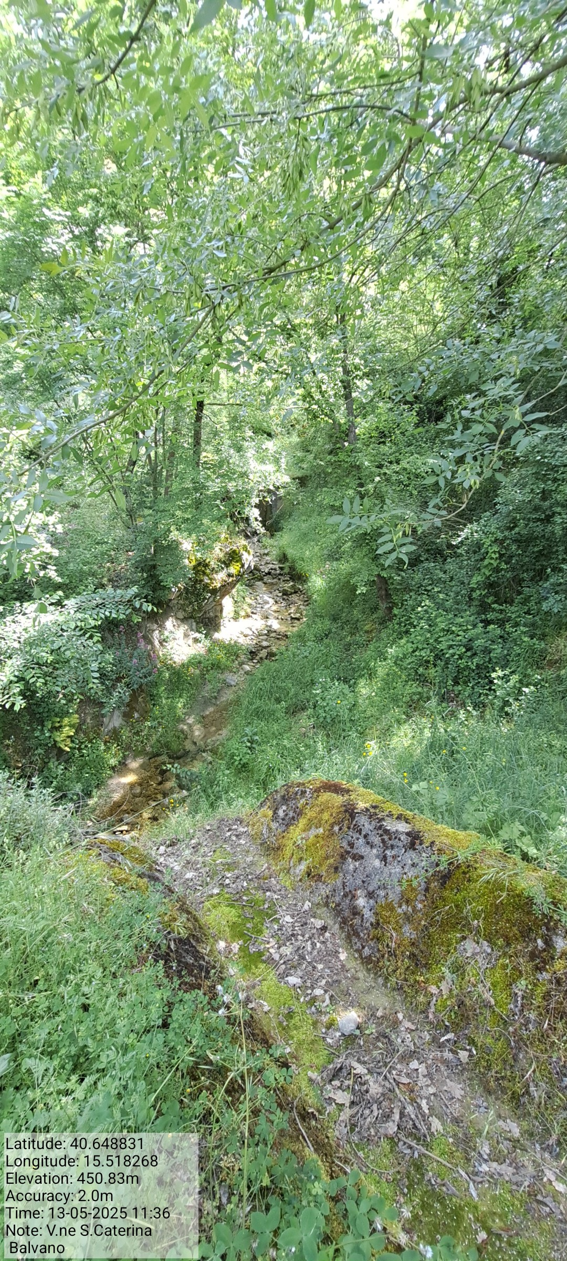

Int. 6.1.1 V.ne S.Caterina Foto 13 Foto 14

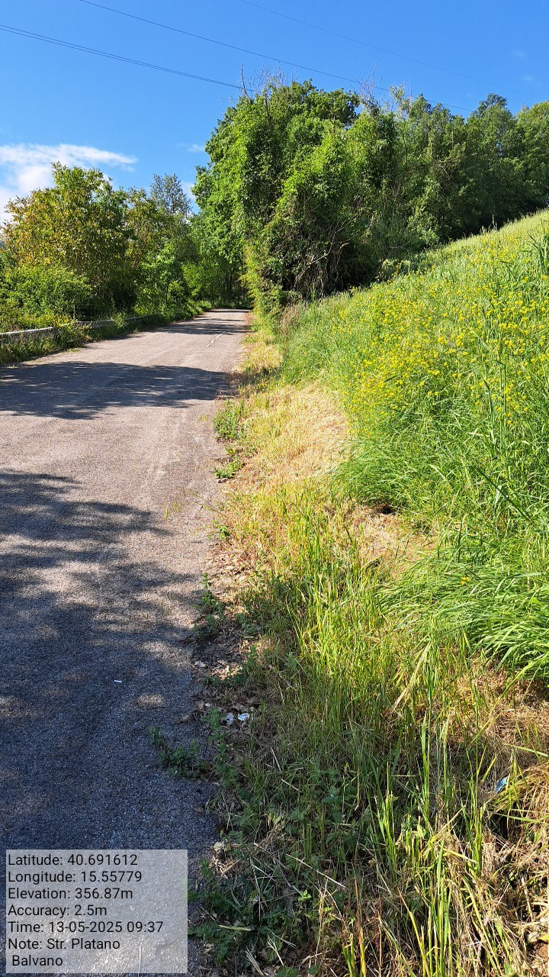

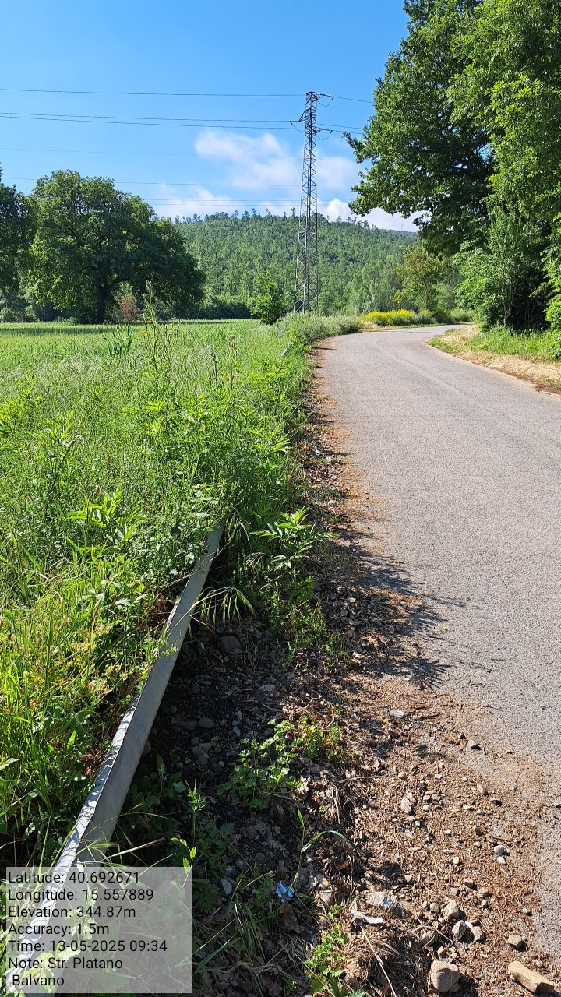

Int. 6.2.1.1-6.2.1.2 Str. Platano Foto 15 Foto 16

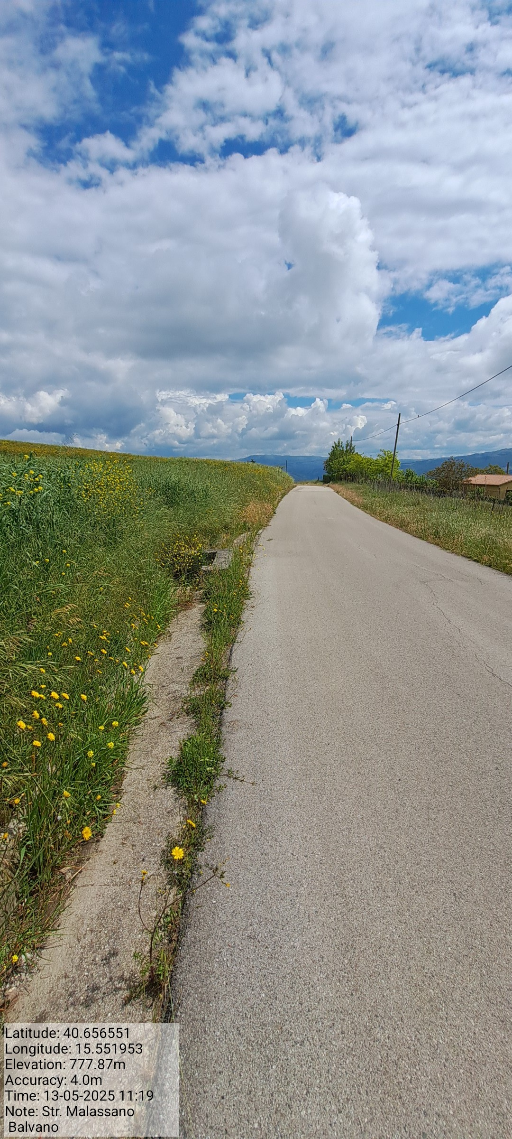

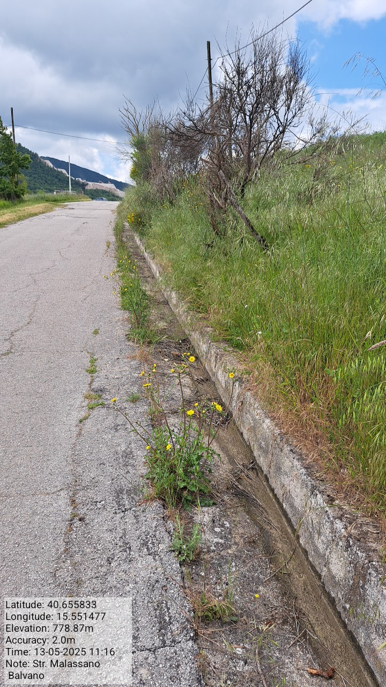

Int. 6.2.2.1-6.2.2.2 Str. Malassano Foto 17 Foto 18

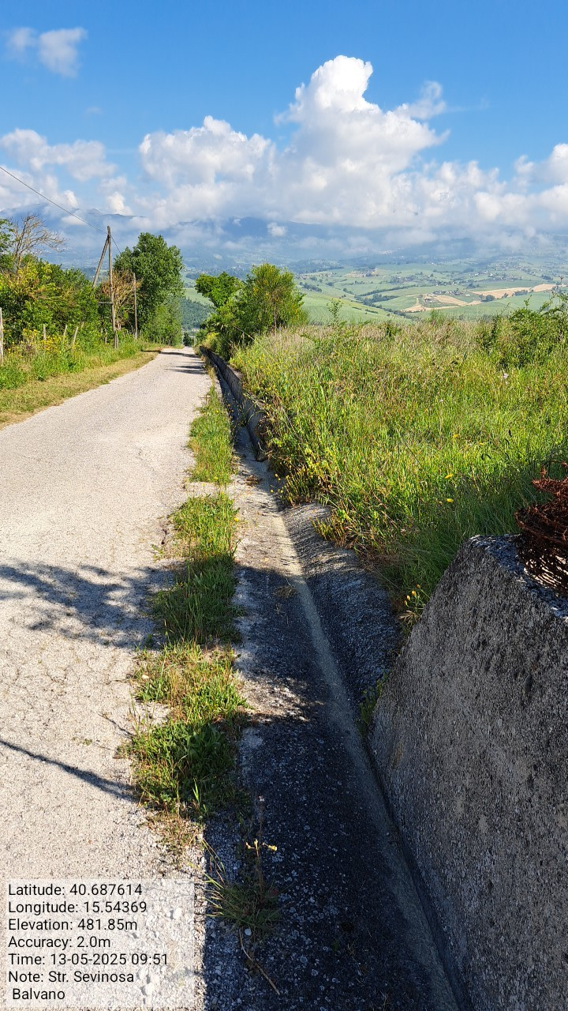

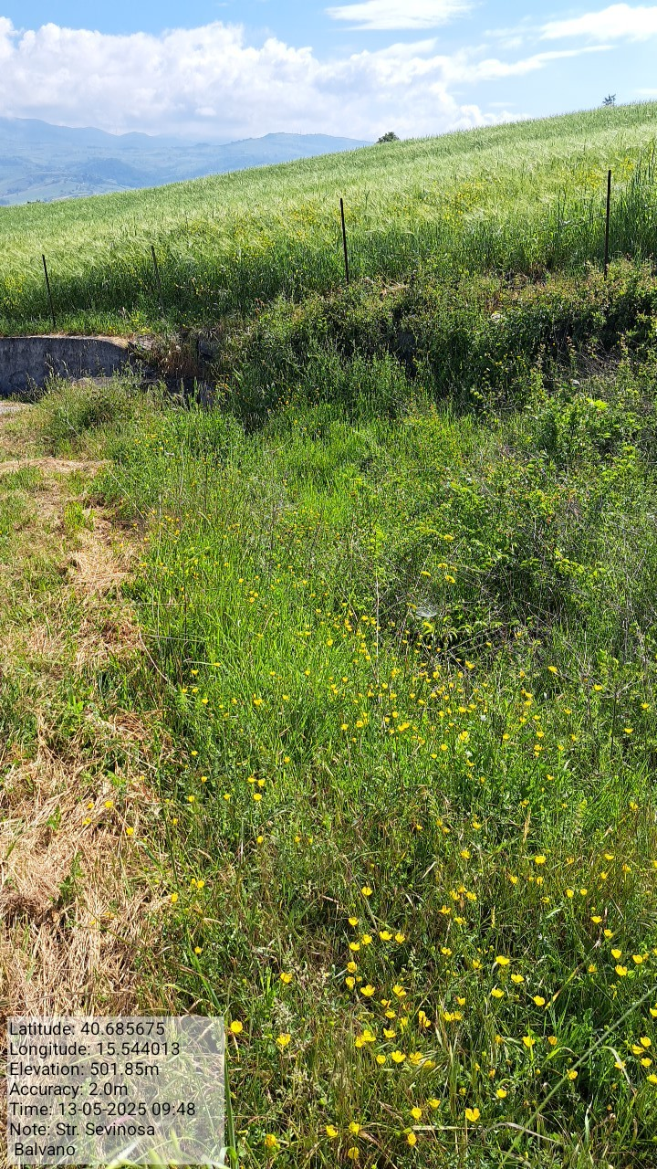

Int. 6.2.3.1-6.2.3.2 Str. Sevinosa Foto 19 Foto 20

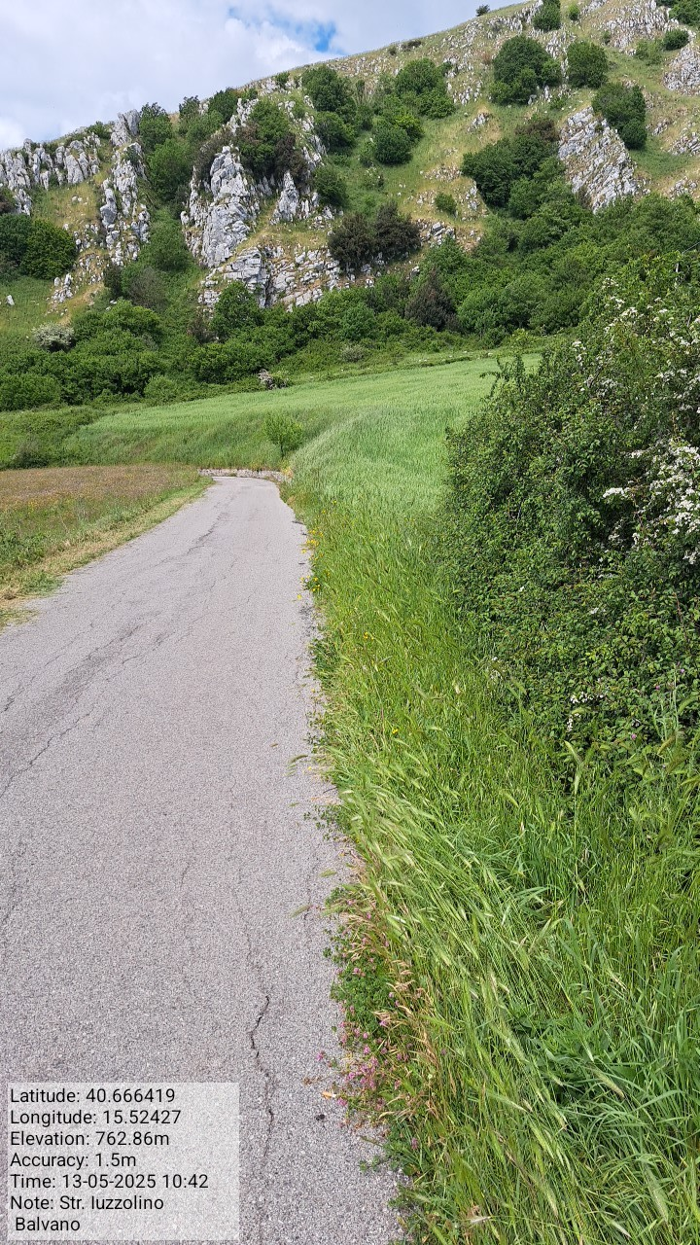

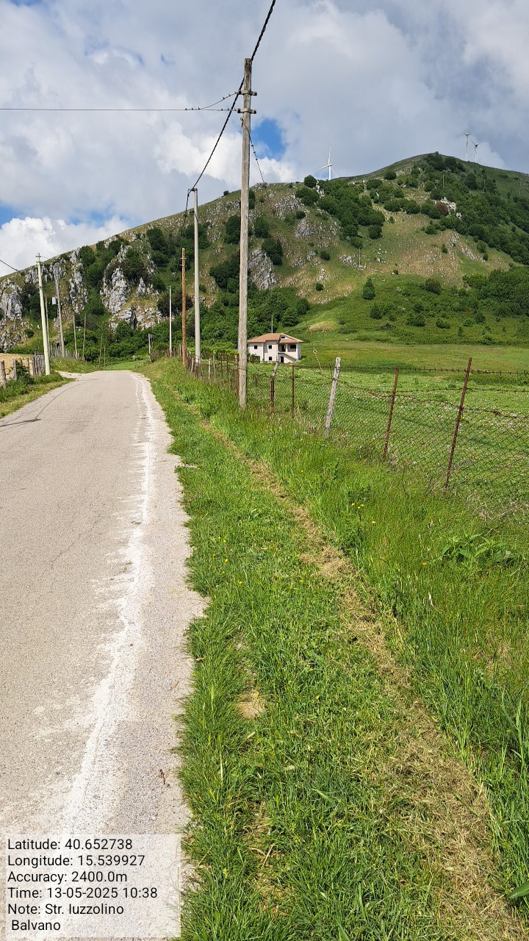

Int. 6.2.4.1-6.2.4.2 Str. Iuzzolino Foto 21 Foto 22

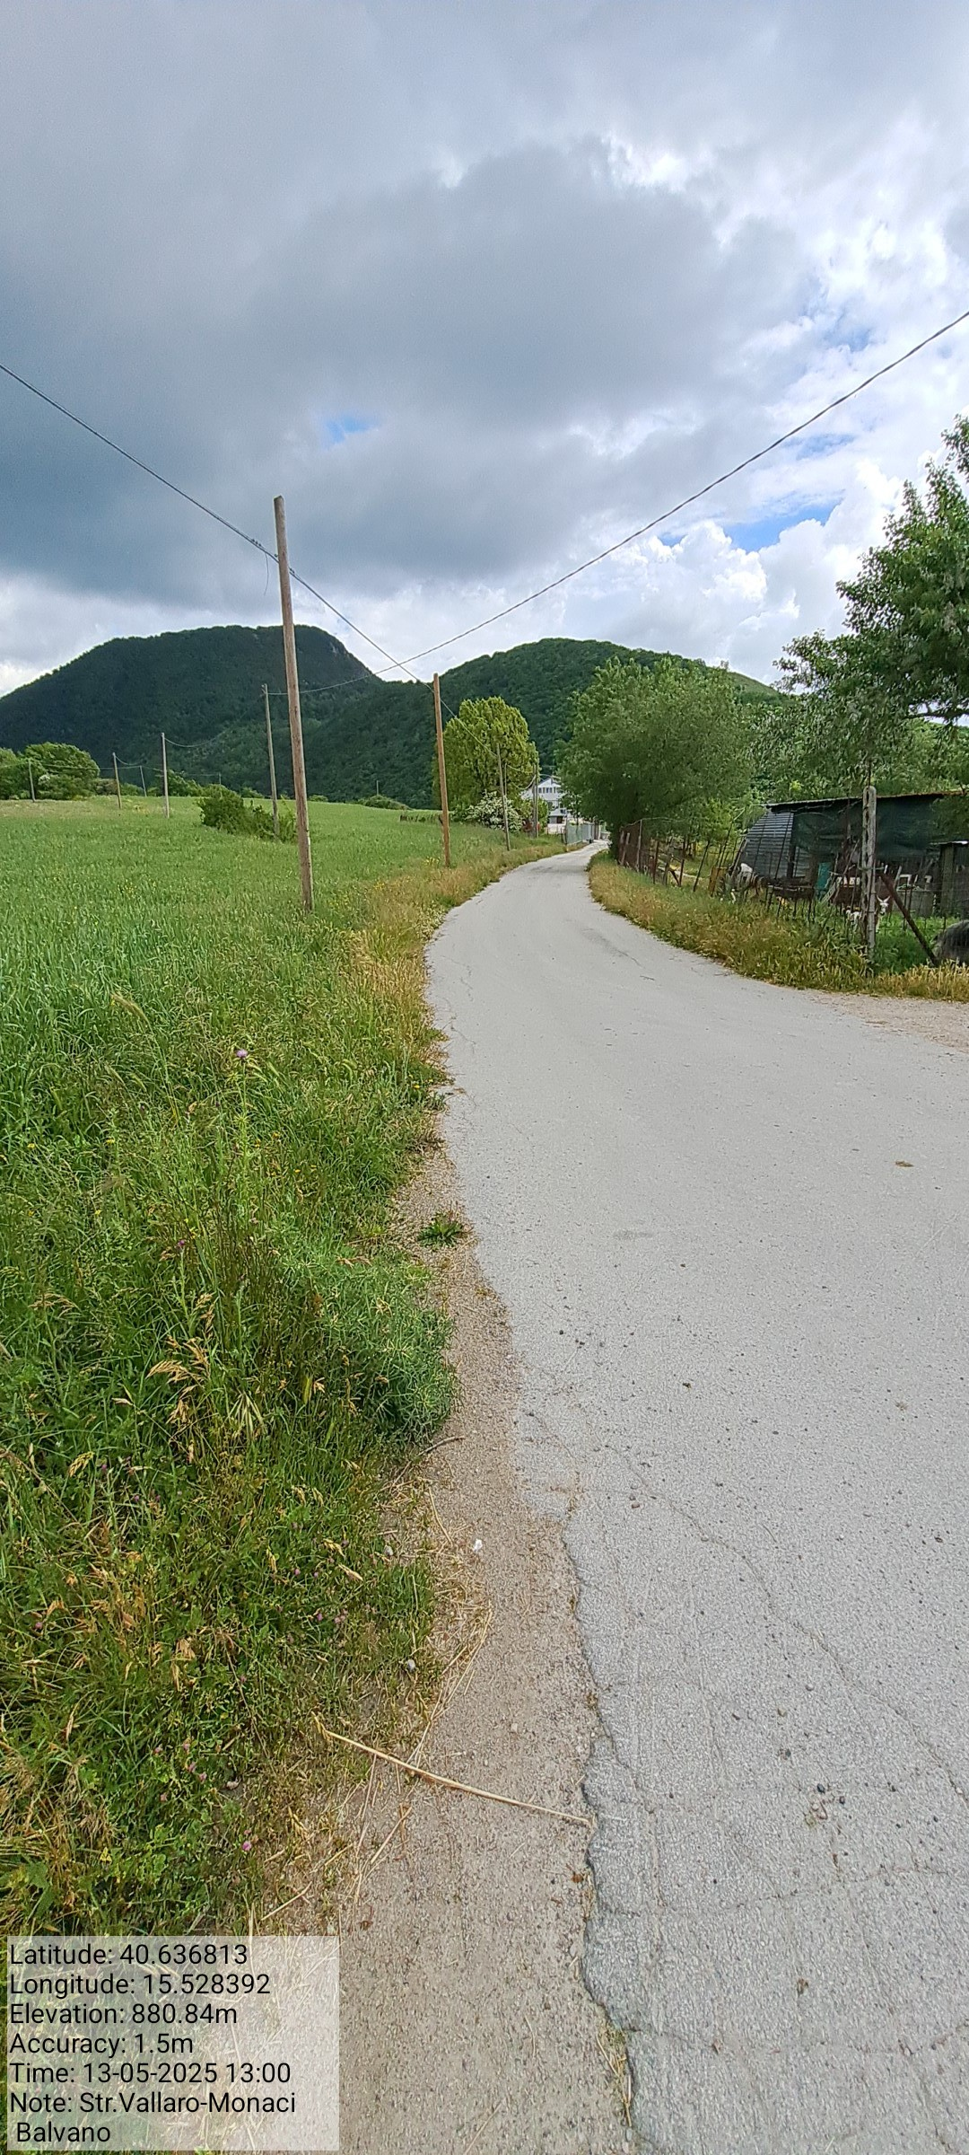

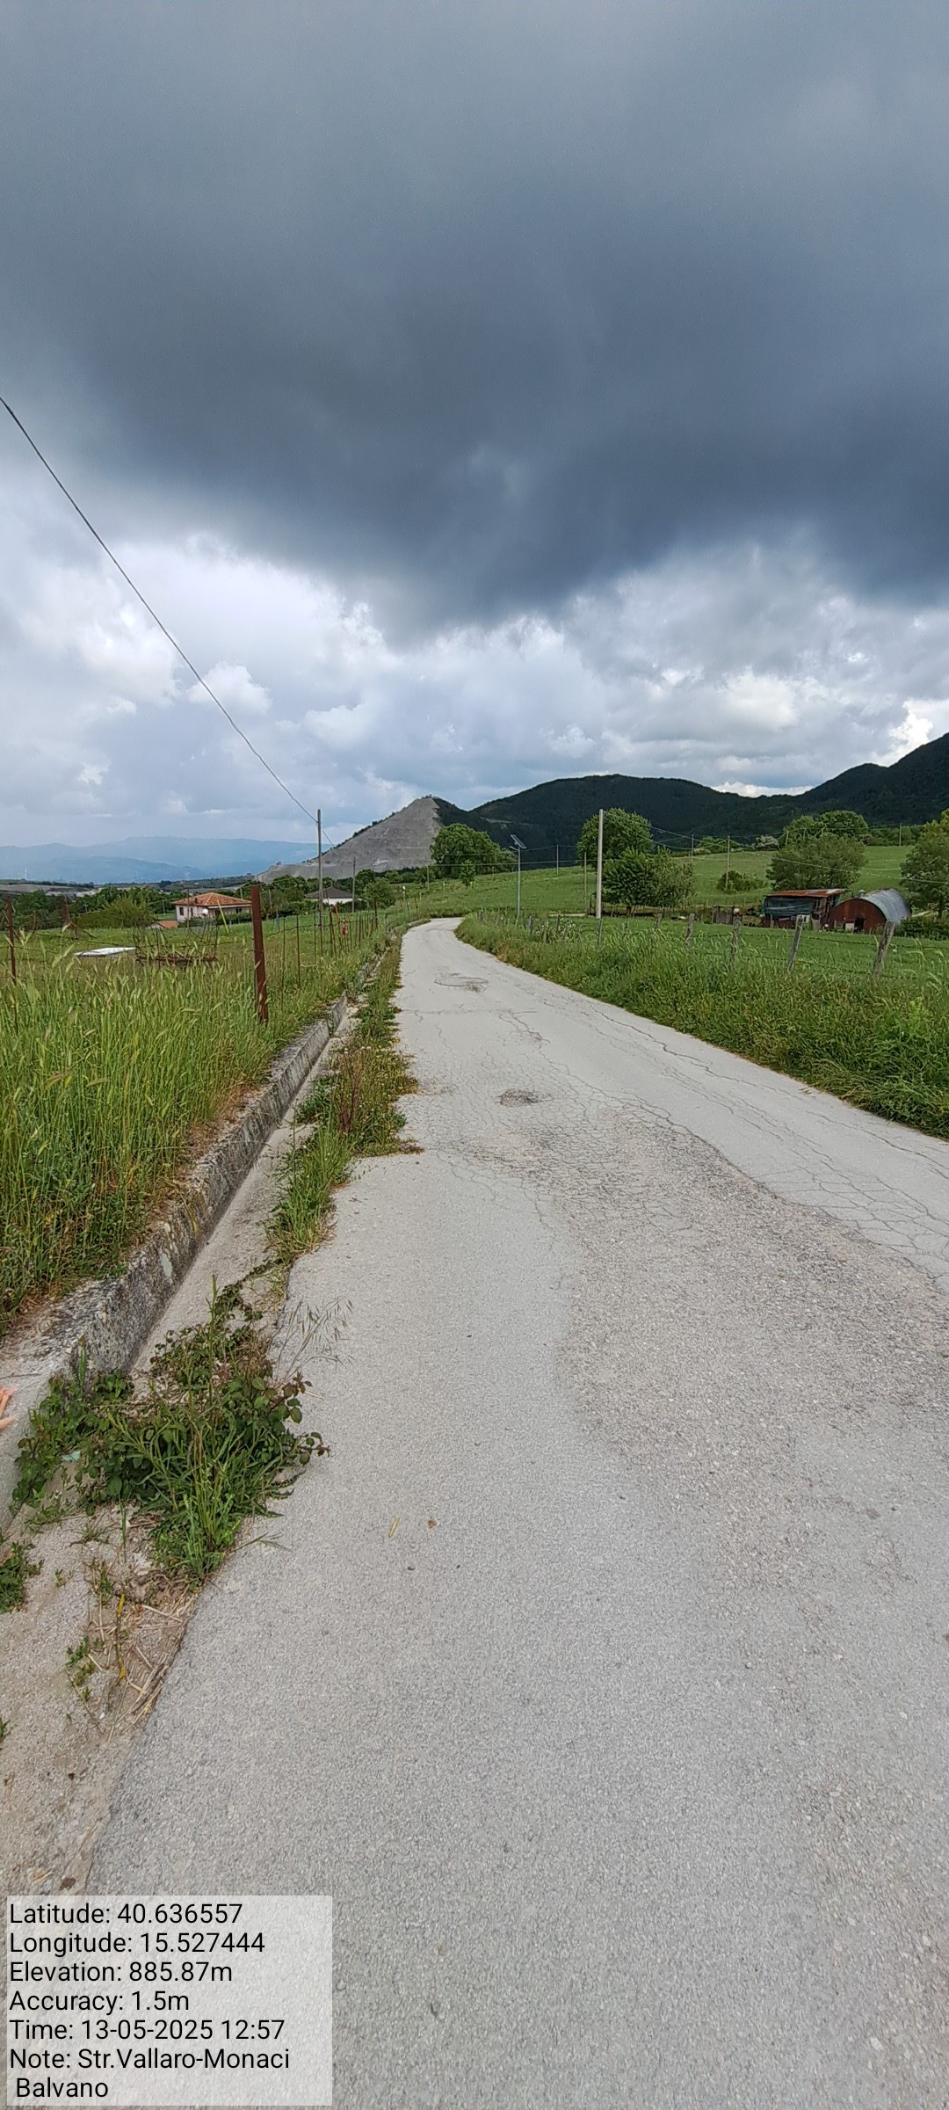

Int. 6.2.5.1-6.2.5.2 Str.Vallaro-Monaci Foto 23 Foto 24

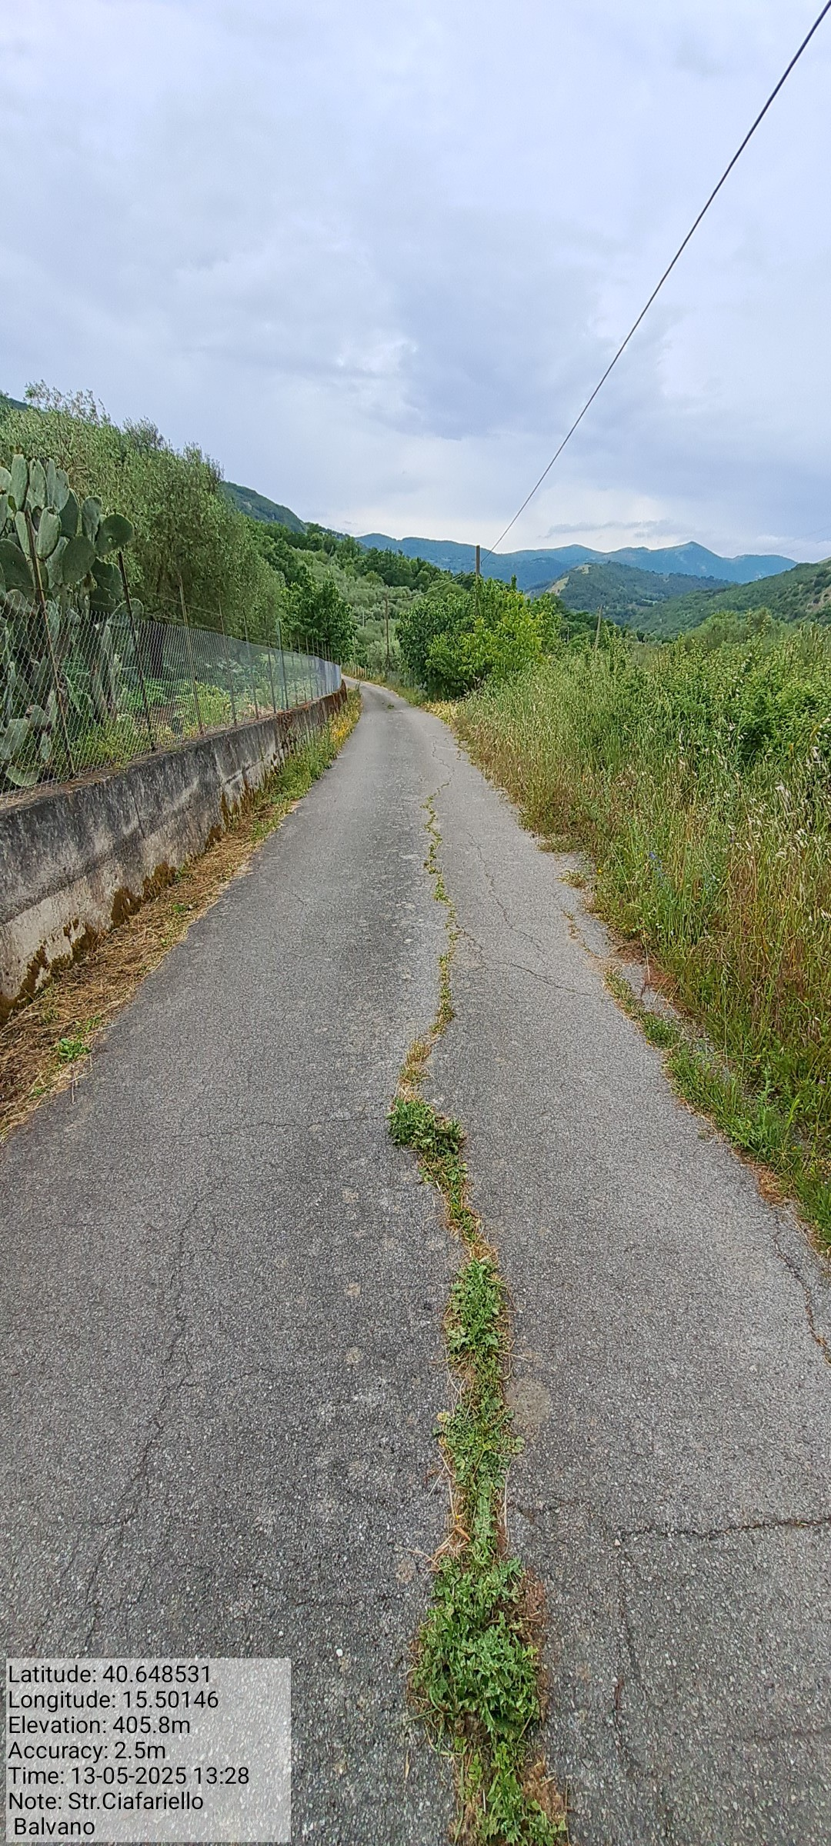

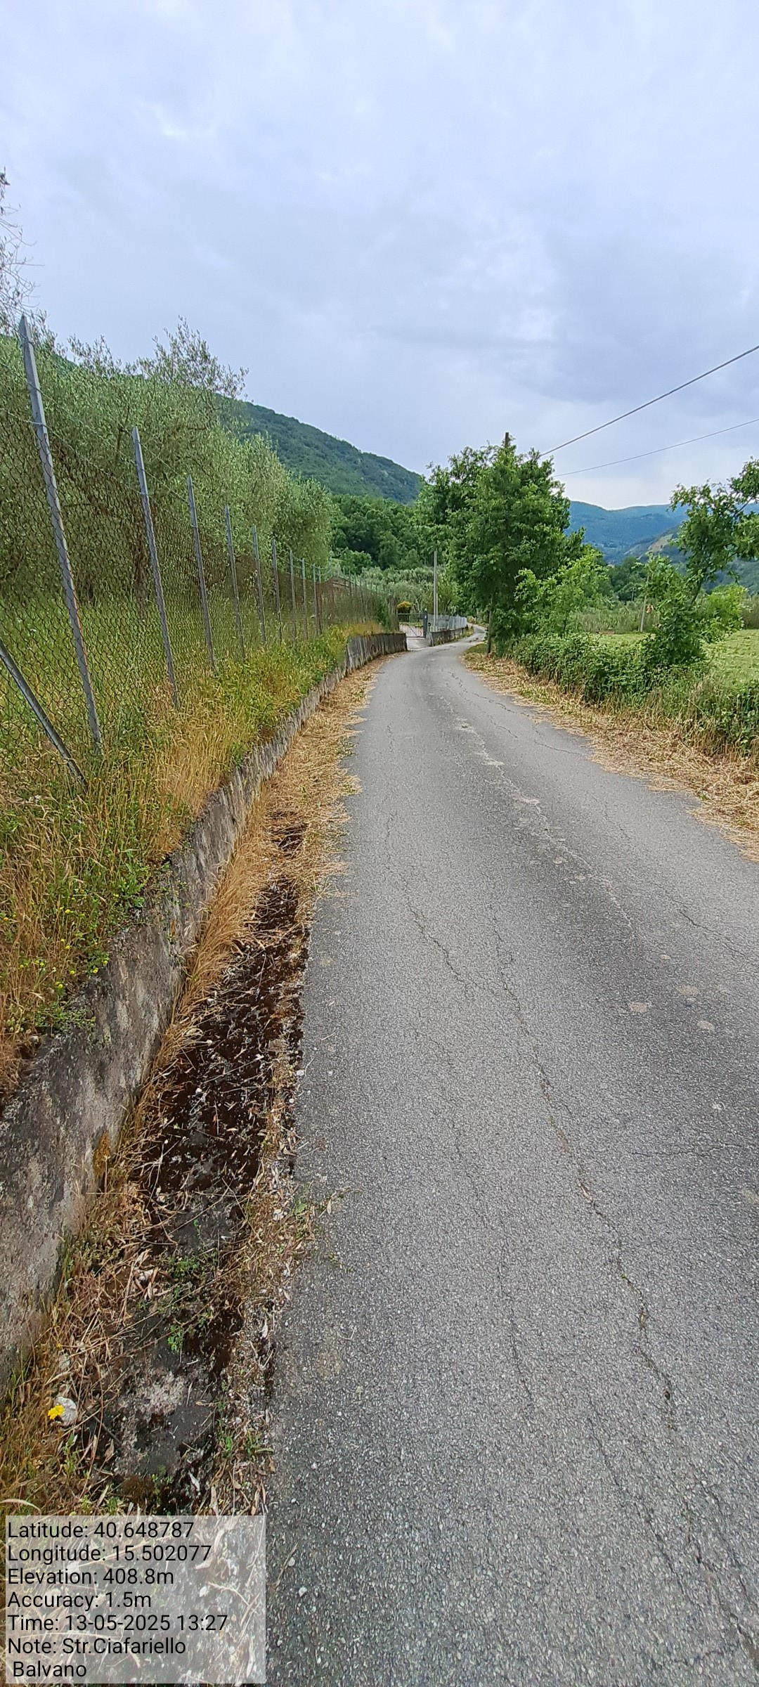

Int. 6.2.6.1-6.2.6.2 Str. Ciafariello Foto 25 Foto 26

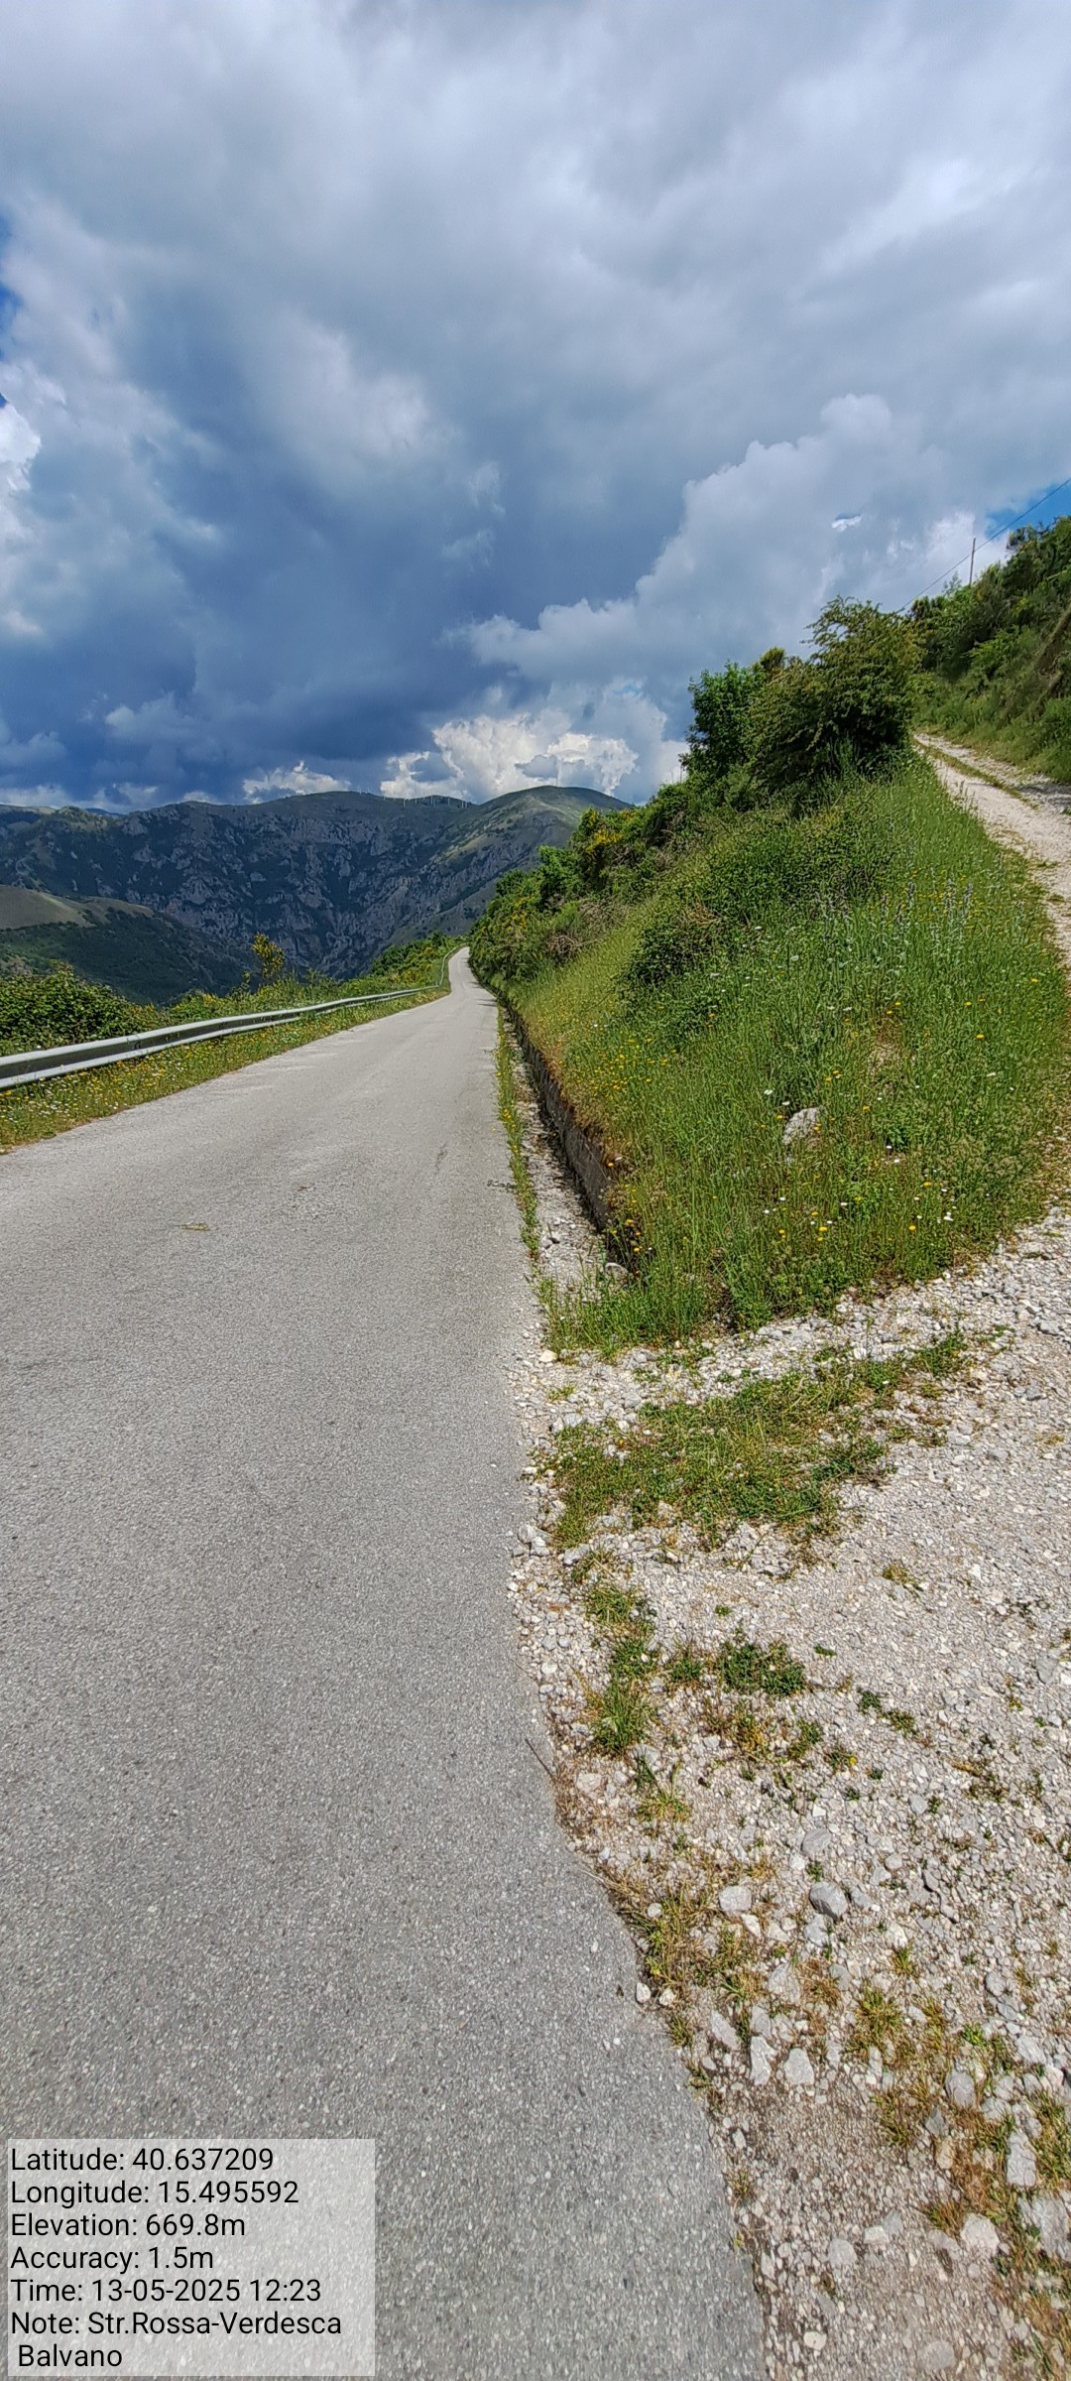

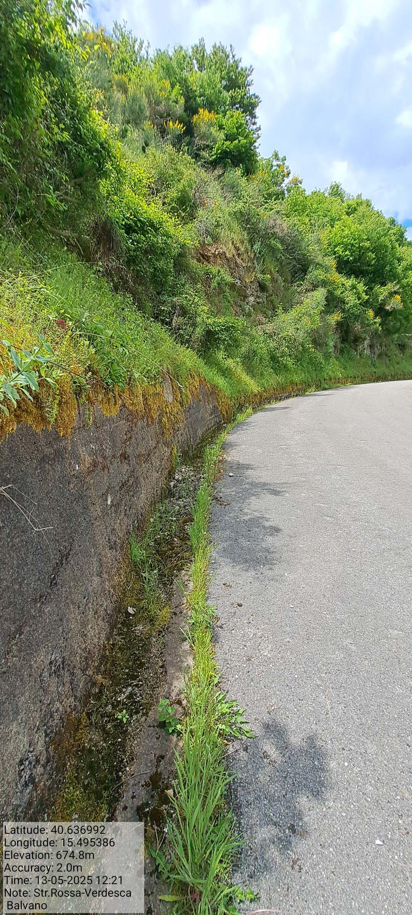

Int. 6.2.7.1-6.2.7.2 Str. Rossa-Verdesca Foto 27 Foto 28

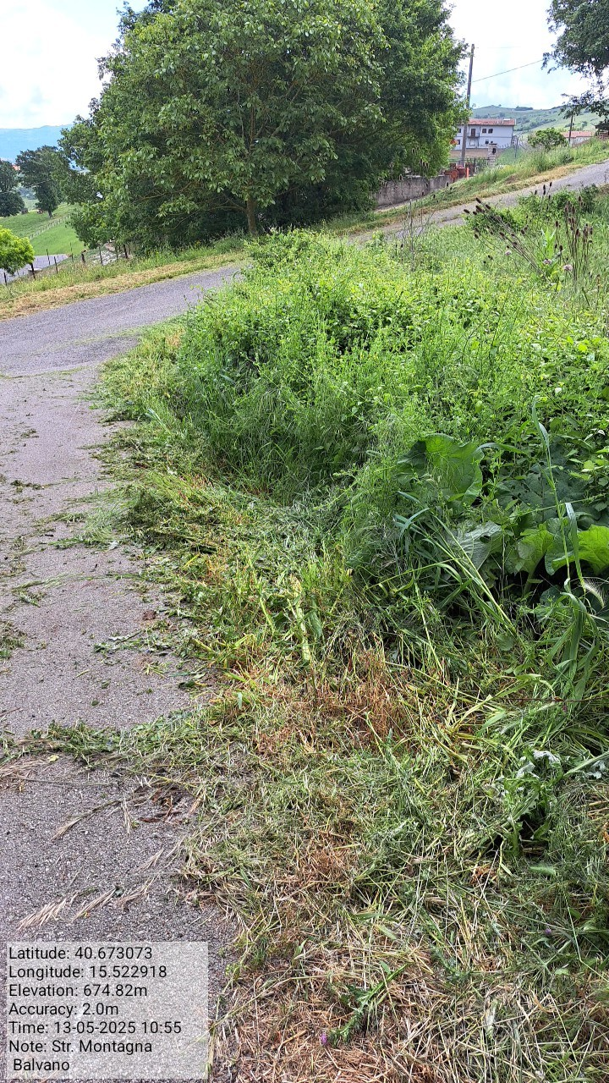

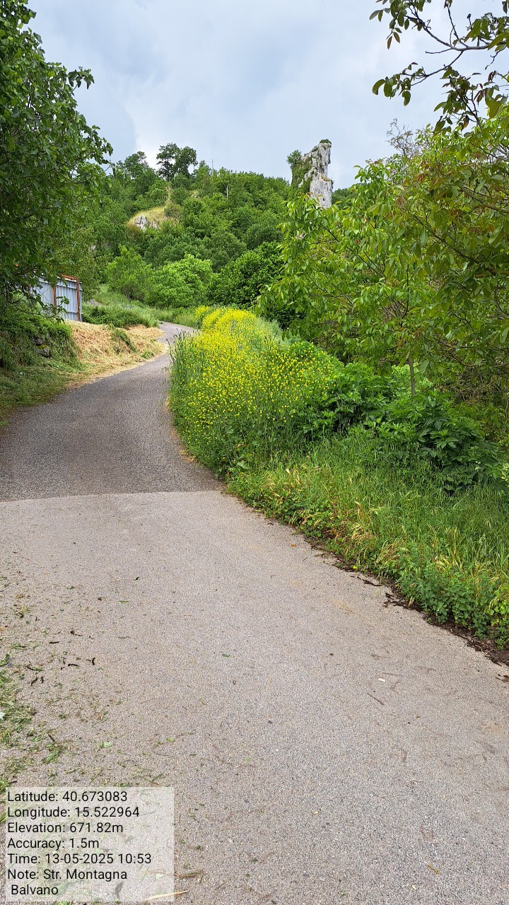

Int. 6.2.8.1-6.2.8.2 Str. Montagna Foto 29 Foto 30

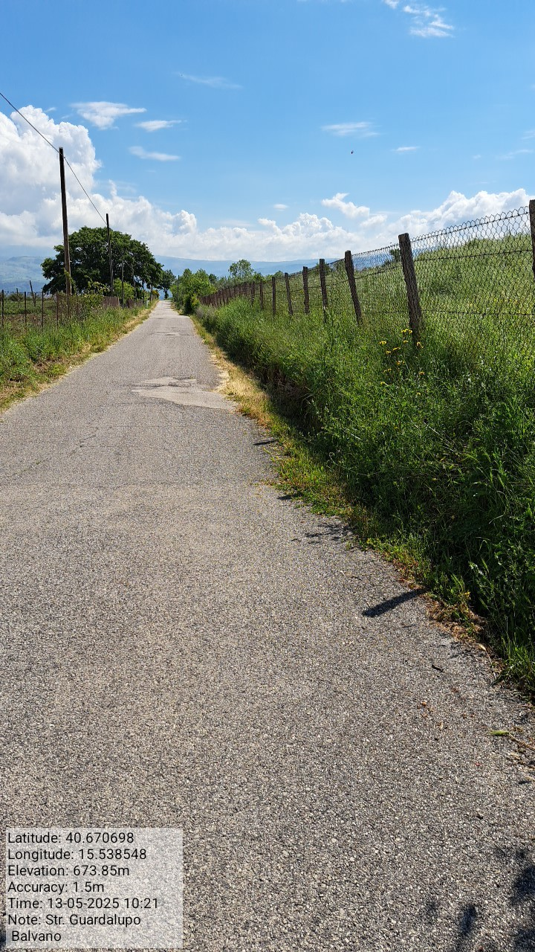

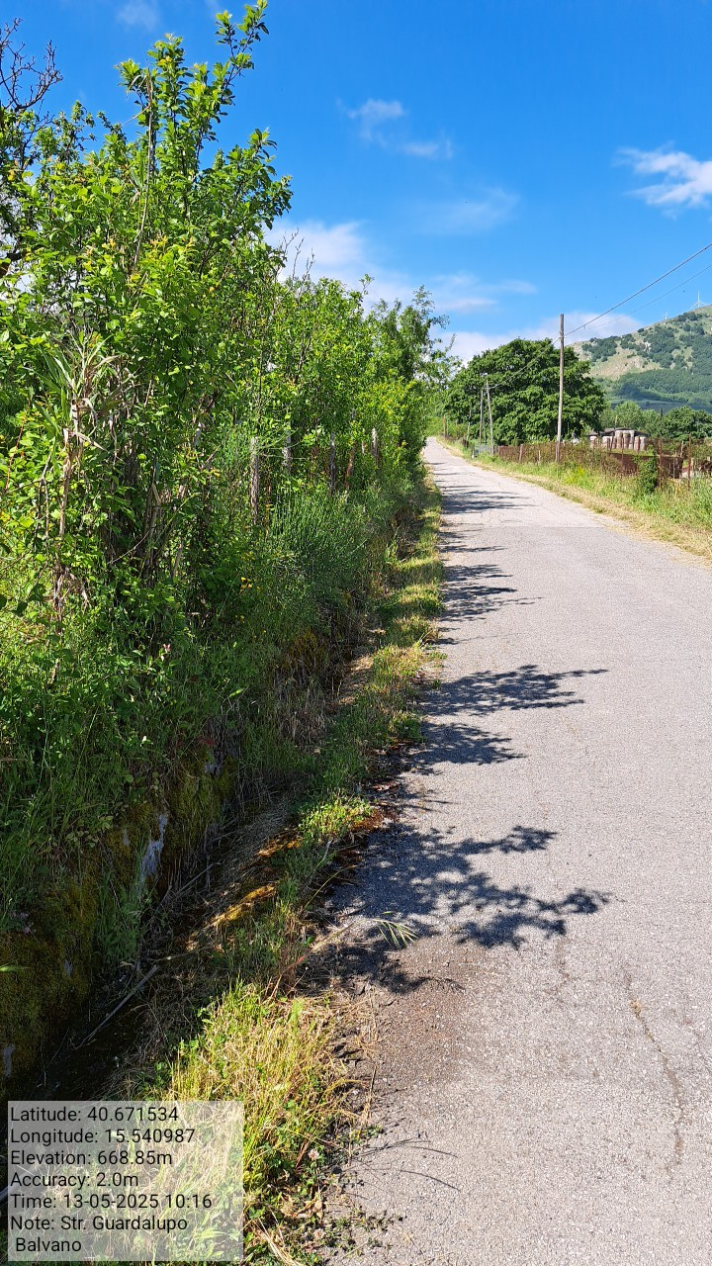

Int. 6.2.9.1-6.2.9.2 Str.Guardalupo Foto 31 Foto 32

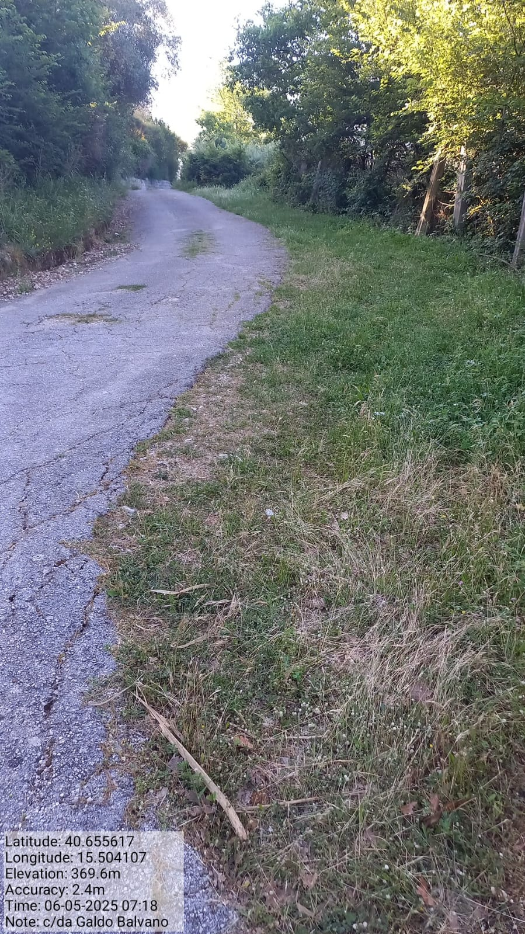

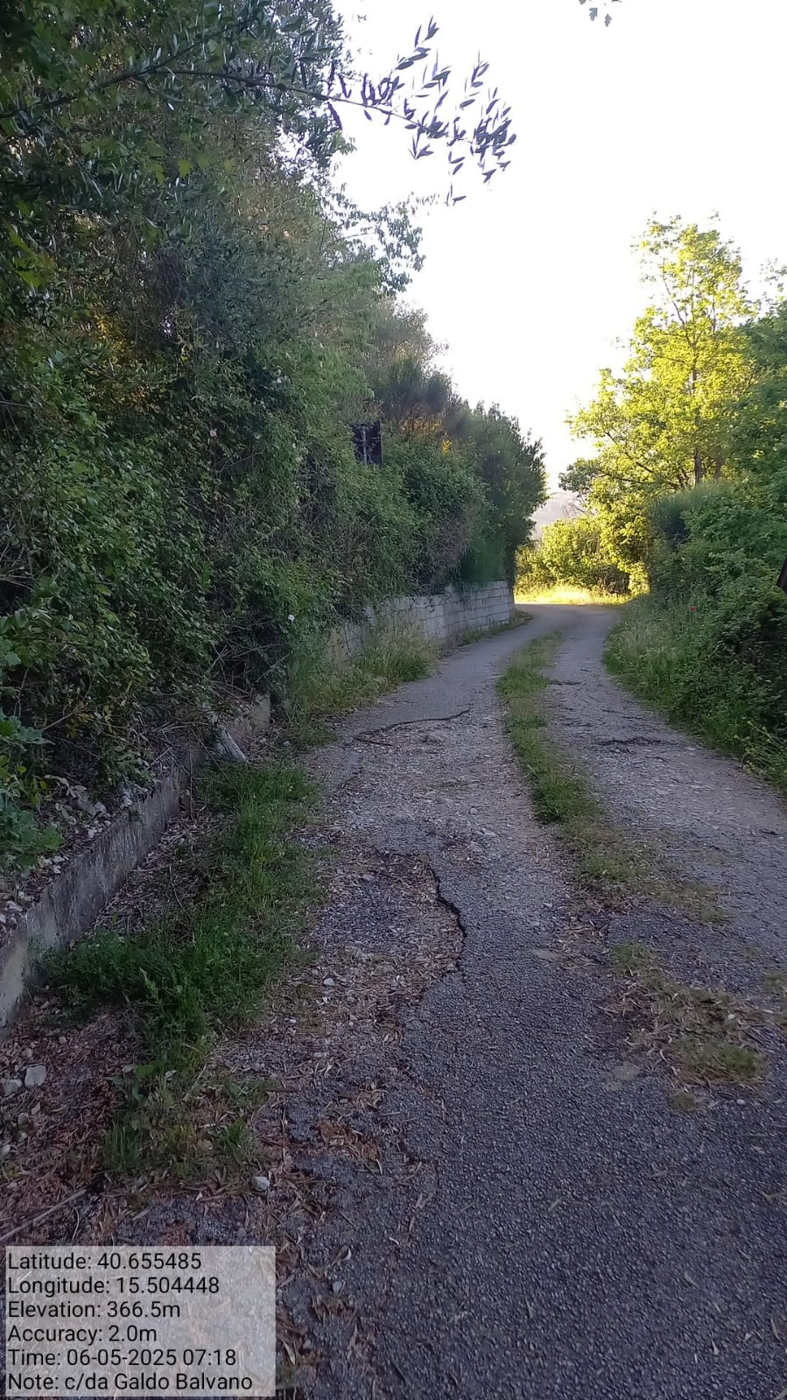

Int. 6.2.10.1-6.2.10.2 Str.Galdo sup-inf Foto 33 Foto 34

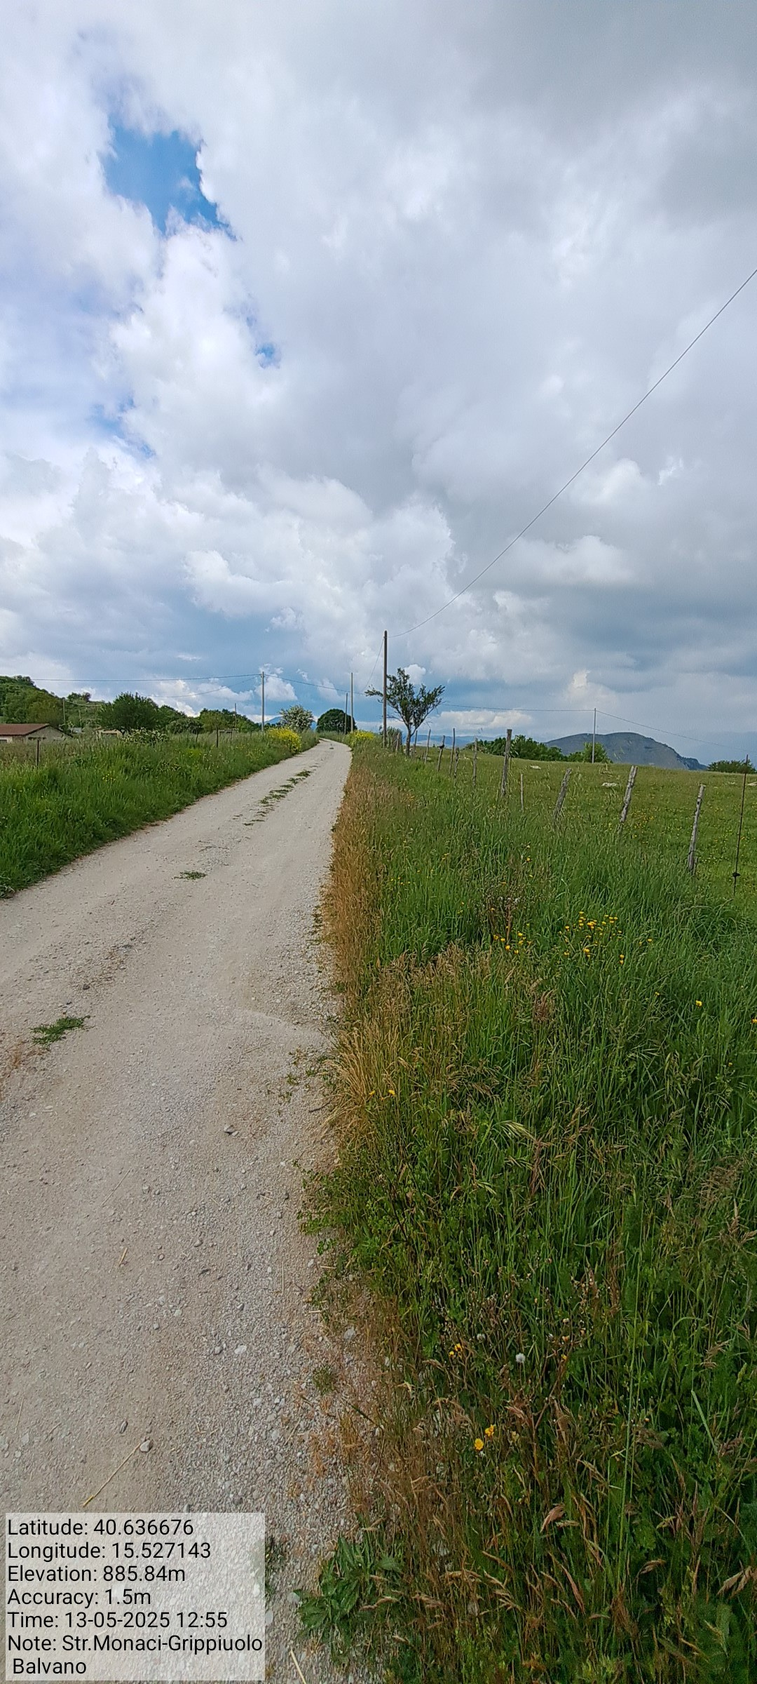

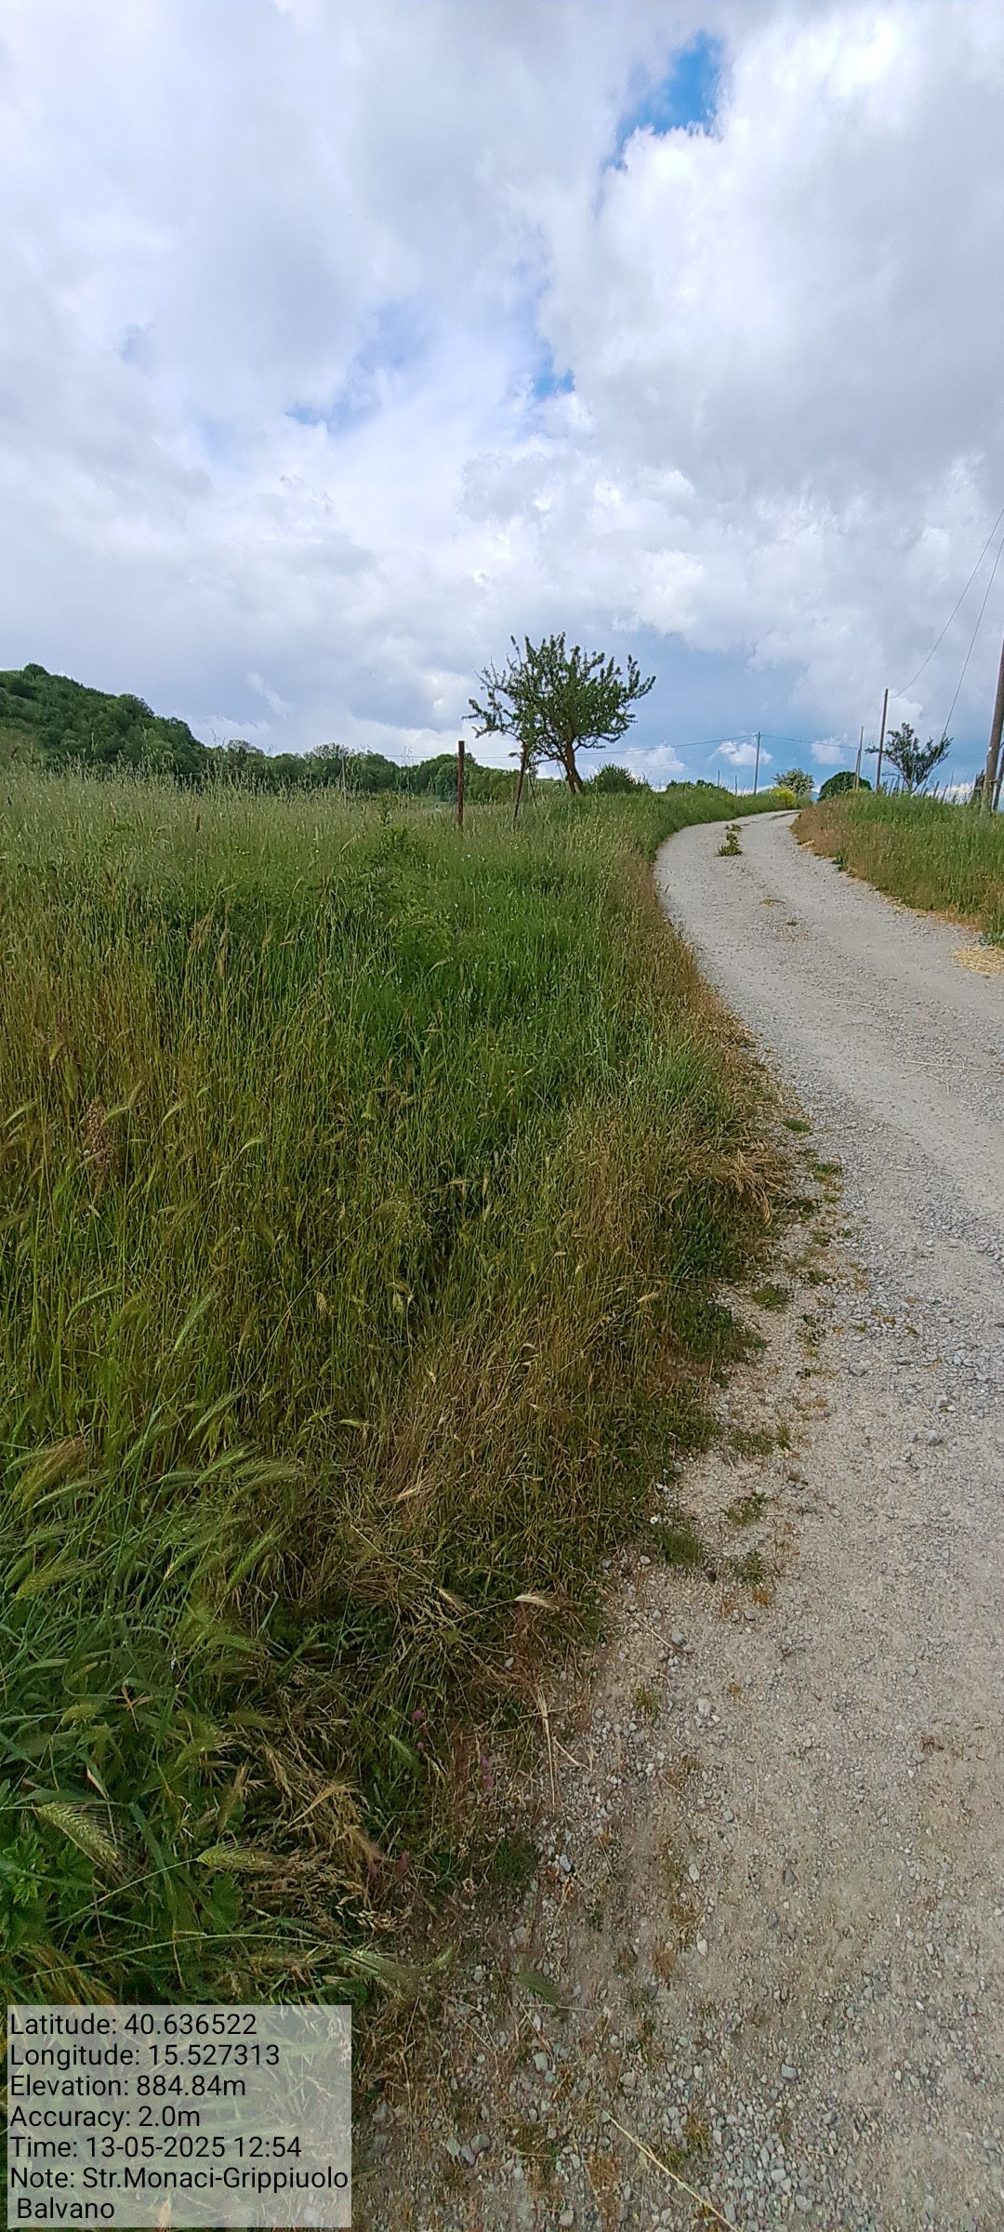

Int. 6.2.11.1-6.2.11.2 Str.Monaci-Grippiuolo Foto 35 Foto 36

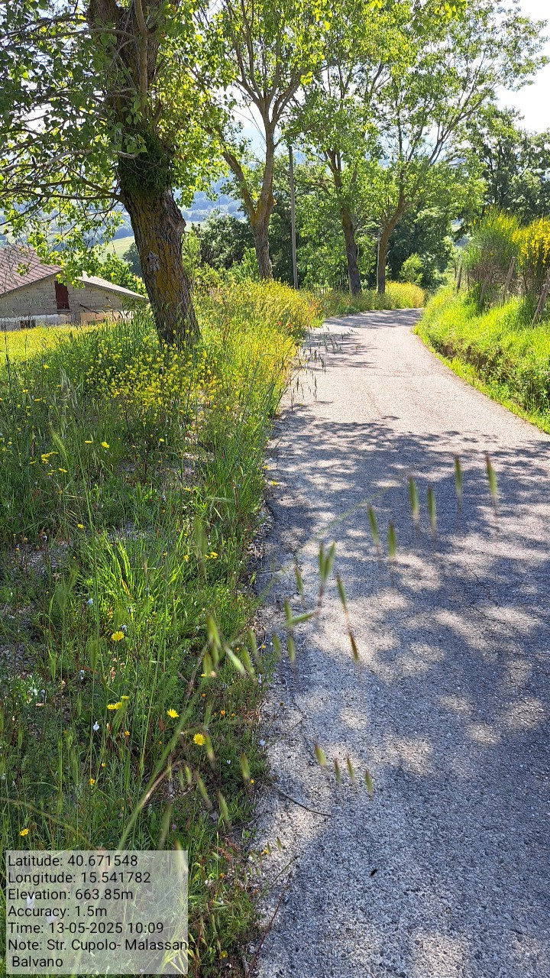

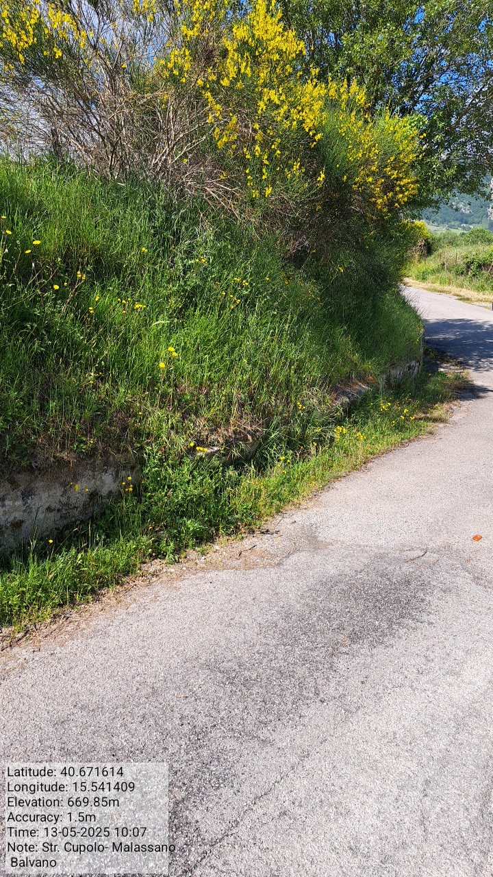

Int. 6.2.12.1-6.2.12.2 C.da Cupolo-Malassano Foto 33 Foto 34
Int. Foto Foto

